2024年海口市人力资源和社会保障局本级预算

目录
第一部分 海口市人力资源和社会保障局本级概况 1
一、 主要职能 1
第二部分 海口市人力资源和社会保障局本级2024年预算表 3
一、 财政拨款收支总表 3
二、 一般公共预算支出表 4
三、 一般公共预算基本支出表 5
四、 一般公共预算“三公”经费支出表 6
五、 政府性基金预算支出表 6
六、 政府性基金预算“三公”经费支出表 6
七、 单位收支总表 7
八、 单位收入总表 7
九、 单位支出总表 8
十、 项目支出绩效信息表 9
第三部分 海口市人力资源和社会保障局本级2024年预算情况说明 9
第四部分 名词解释 15

- 海口市人力资源和社会保障局概况

一、主要职能
（一）负责拟订并组织实施本市有关人力资源和社会保障工作的政策法规和发展规划，研究提出本市推进中国（海南）自由贸易试验区、中国特色自由贸易港建设有关人力资源和社会保障方面的意见和建议。
（二）负责本市人力资源市场的统筹规划和综合管理工作。建立统一开放、竞争有序的人力资源市场体系，健全人力资源开发机制和人力资源流动配置机制，负责人力资源服务标准化建设和人力资源市场监管。
（三）负责本市促进就业创业工作。拟订并组织实施统筹城乡的创业就业发展规划和政策，完善公共就业创业服务体系，健全就业创业援助制度；负责落实面向城乡劳动者的终身职业技能培训制度；贯彻落实技能人才培养、评价、使用和激励政策；组织实施高校毕业生就业政策。
（四）负责统筹推进建立覆盖本市城乡的多层次社会保障体系。统筹社会保障卡工作，会同有关部门推动建立以社会保障卡为载体的“一卡通”服务管理模式；执行养老、失业、工伤等社会保险及其补充保险政策、标准和养老、失业、工伤保险关系转续办法；执行养老、失业、工伤等社会保险及其补充保险基金管理和监督制度，编制相关社会保险基金预决算草案；会同有关部门实施全民参保计划，推进全国统一的社会保险公共服务平台建设管理。
（五）负责本市就业、失业和相关社会保险基金的预测预警和信息引导，拟定应对预案，实施预防、调节和控制，保持就业形势稳定和相关社会保险基金总体收支平衡。
（六）负责组织实施劳动人事争议调解仲裁制度和劳动关系政策，完善劳动关系协商协调机制，执行职工工作时间、休息休假和假期制度，落实消除非法使用童工政策和女工、未成年工特殊劳动保护政策。组织实施本市劳动保障监察，协调劳动者维权工作，依法查处重大案件。
（七）负责组织实施技能人才培养、评价、使用和激励制度，组织实施职业资格制度和职业技能多元化评价政策。
（八）会同有关部门推进事业单位人事制度改革，按照管理权限负责规范事业单位岗位设置、公开招聘、聘用合同等人事综合管理工作，组织实施事业单位工作人员和机关工勤人员管理政策。
（九）会同有关部门实施国家表彰奖励制度，承担本市表彰奖励和评比达标表彰的申报工作。
（十）会同有关部门落实事业单位人员工资收入分配政策，建立企事业单位人员工资决定、正常增长和支付保障机制，执行企事业单位人员福利和离退休政策； 负责市属国有企业薪酬监测并开展监督检查。
（十一）会同有关部门实施农民工工作的综合性政策和规划，协调解决重点难点问题，维护农民工合法权益。
（十二）负责本系统人员的教育培训工作，指导本系统队伍建设。
（十三）指导各区人力资源和社会保障工作。
（十四）完成市委、市政府和上级部门交办的其他任务。

第二部分 海口市人力资源和社会保障局2024年部门预算表
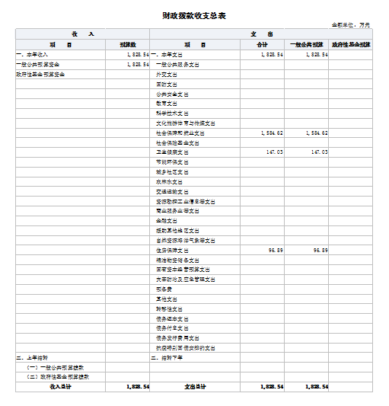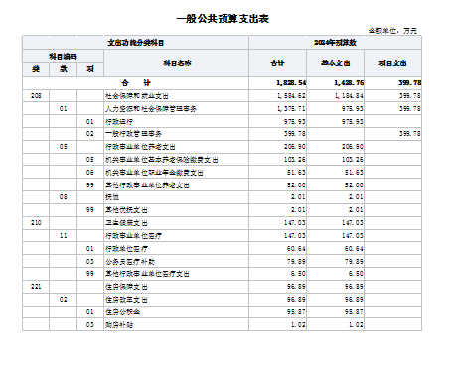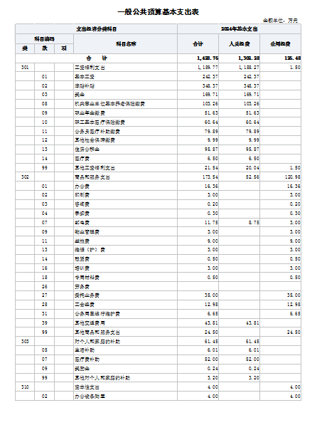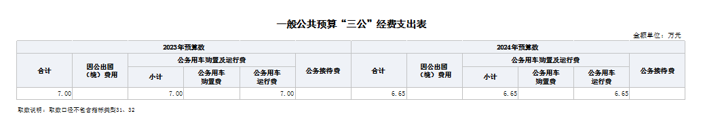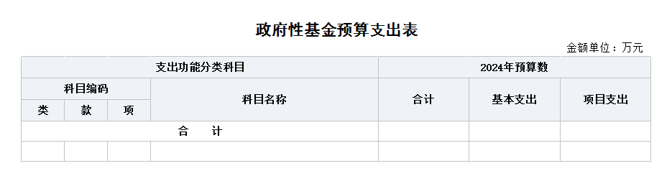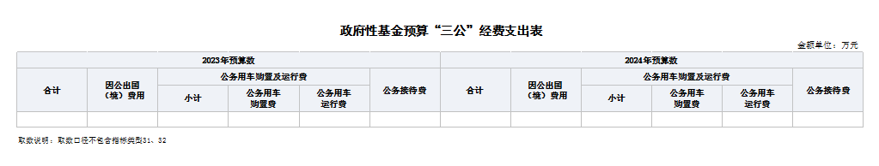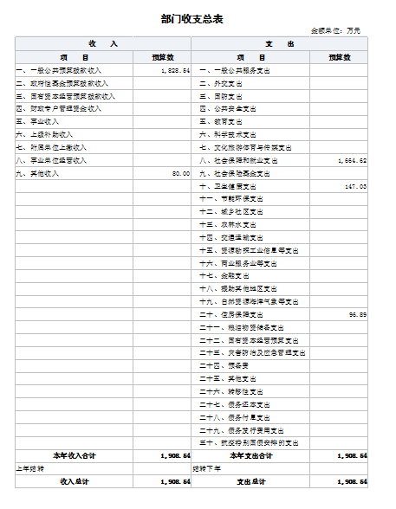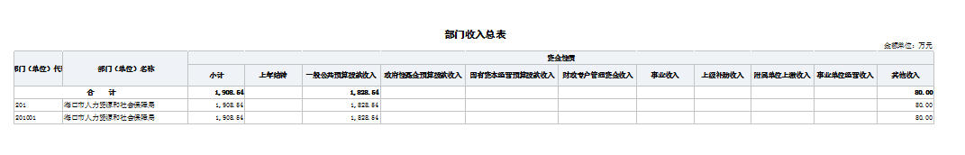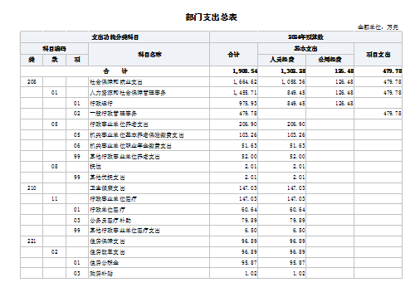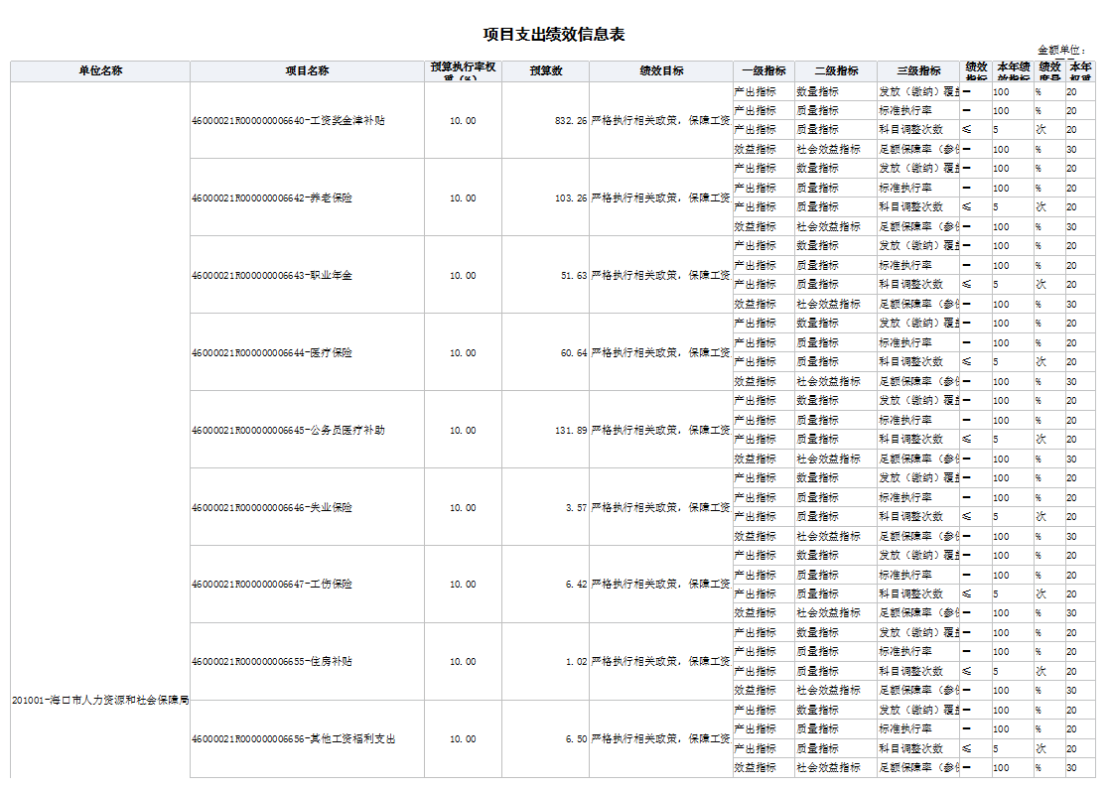

第三部分 海口市人力资源和社会保障局本级预算情况说明
一、关于海口市人力资源和社会保障局本级2024年财政拨款收支预算情况的总体说明
海口市人力资源和社会保障局本级2024年财政拨款收支总预算1,828.54万元。其中，收入总计1,828.54万元，包括一般公共预算本年收入1,828.54万元、上年结转0万元，政府性基金预算本年收入0万元、上年结转0万元；支出总计1,828.54万元，包括社会保障和就业支出1,584.62万元、卫生健康支出147.03万元、住房保障支出96.89万元。
二、关于海口市人力资源和社会保障局本级2024年一般公共预算当年拨款情况说明
（一）一般公共预算当年规模变化情况
海口市人力资源和社会保障局2024年一般公共预算当年拨款1828.54万元。
（二）一般公共预算当年拨款结构情况
社会保障和就业（类）支出1,584.62万元，占86.65%；卫生健康（类）支出147.03万元，占8.04%；住房保障（类）支出96.89万元，占5.31%。
（三）一般公共预算当年拨款具体使用情况
1.社会保障和就业支出（类）人力资源和社会保障管理事务（款）行政运行（项）2024年预算数为975.93万元。
2.社会保障和就业支出（类）人力资源和社会保障管理事务（款）一般行政管理事务（项）2024年预算数为399.78万元。
3.社会保障和就业支出（类）行政事业单位养老支出（款）机关事业单位基本养老保险缴费支出（项）2024年预算数为103.26万元。
4.社会保障和就业支出（类）行政事业单位养老支出（款）机关事业单位职业年金缴费支出（项）2024年预算数为51.63万元。
5.社会保障和就业支出（类）行政事业单位养老支出（款）其他行政事业单位养老支出（项）2024年预算数为52.00万元。
6.社会保障和就业支出（类）抚恤（款）其他优抚支出（项）2024年预算数为2.01万元。
7.卫生健康支出（类）行政事业单位医疗（款）行政单位医疗（项）2024年预算数为60.64万元。
8.卫生健康支出（类）行政事业单位医疗（款）公务员医疗补助（项）2024年预算数为79.89万元。
9.卫生健康支出（类）行政事业单位医疗（款）其他行政事业单位医疗支出（项）2024年预算数为6.50万元。
10. 住房保障支出（类）住房改革支出（款）住房公积金（项）2024年预算数为95.87万元。
11. 住房保障支出（类）住房改革支出（款）购房补贴（项）2024年预算数为1.02万元。
三、关于海口市人力资源和社会保障局本级2024年一般公共预算基本支出情况说明
海口市人力资源和社会保障局本级2024年一般公共预算基本支出为1,428.76万元，其中：
人员经费1,302.28万元，主要包括：基本工资242.37万元、津贴补贴348.37万元、奖金169.71万元、机关事业单位基本养老保险缴费103.26万元、职业年金缴费51.63万元、职工基本医疗保险缴费60.64万元、公务员医疗补助缴费79.89万元、其他社会保障缴费9.99万元、住房公积金95.87万元、医疗费6.50万元、其他工资福利支出20.04万元、邮电费8.75万元、其他交通费用43.81万元、生活补助6.01万元、医疗费补助52.00万元、奖励金0.24万元、其他对个人和家庭的补助3.20万元。
公用经费126.48万元，主要包括：其他工资福利支出1.5万元、办公费16.36万元、印刷费3.00万元、咨询费0.2万元、手续费0.3万元、邮电费3万元、物业管理费3万元、差旅费9万元、维修(护)费3万元、租赁费0.5万元、培训费3万元、专用材料费0.5万元、委托业务费35万元、工会经费12.98万元、公务用车运行维护费6.65万元、其他商品和服务支出24.5万元、办公设备购置4万元。
四、海口市人力资源和社会保障局本级2024年“三公”经费预算情况说明
（一）海口市人力资源和社会保障局本级2024年一般公共预算“三公”经费预算数为6.65万元，其中：
因公出国（境）经费0万元，较上年预算下降100%。下降的主要原因包括：减少因公出国境费用。公务用车购置及运行费办公设备购置万元（其中，公务用车购置费0万元，公务用车运行费办公设备购置万元），与上年预算持平。公务车保有量2辆，计划购置0辆；公务接待费0万元，与上年预算持平。
（二）海口市人力资源和社会保障局本级2024年政府性基金预算“三公”经费预算数为0万元，其中：
因公出国（境）经费0万元，与上年预算持平。公务用车购置及运行费0万元（其中，公务用车购置费0万元，公务用车运行费0万元），与上年预算持平。公务车保有量0辆，计划购置0辆。公务接待费0万元，与上年预算持平。
五、关于海口市人力资源和社会保障局本级2024年政府性基金预算当年拨款情况说明
（一）政府性基金预算当年规模变化情况
海口市人力资源和社会保障局本级2024年政府性基金预算当年拨款0万元，比上年预算数持平。
- 政府性基金预算当年拨款结构情况
海口市人力资源和社会保障局本级2024年无政府性基金预算。
（三）政府性基金预算当年拨款具体使用情况
海口市人力资源和社会保障局本级2024年无政府性基金预算。
六、关于海口市人力资源和社会保障局本级2024年收支预算情况的总体说明
按照综合预算原则，海口市人力资源和社会保障局本级所有收入和支出均纳入部门预算管理。收入包括：一般公共预算收入；支出包括：社会保障和就业支出、卫生健康支出、住房保障支出、其他支出。海口市人力资源和社会保障局本级2024年收支总预算1,828.54万元。
七、关于海口市人力资源和社会保障局本级2024年收入预算情况说明
海口市人力资源和社会保障局本级2024年收入预算1,908.54万元，其中：上年结转0万元，占0%；一般公共预算拨款收入1,828.54万元，占95.81%；政府性基金收入0万元，占0%；其他收入80万元，占4.19%。
八、关于海口市人力资源和社会保障局本级2024年支出预算情况说明
海口市人力资源和社会保障局本级2024年支出预算1,908.54万元，其中：基本支出1428.76万元，占74.9%；项目支出479.78万元，占25.1%。
九、其他重要事项的情况说明
（一）机关运行经费（行政单位、参照公务员法管理的事业单位需说明，其他单位不需要说明）
2024年海口市人力资源和社会保障局本级的本级运行经费预算126.48万元。
（二）政府采购情况
2024年海口市人力资源和社会保障局本级政府采购预算总额0万元，其中：政府采购货物预算0万元，政府采购工程预算0万元，政府采购服务预算0万元。
（三）国有资产占有使用情况
截至2023年12月31日，海口市人力资源和社会保障局本级共有车辆2辆，其中，领导干部用车0辆，机要通信应急用车0辆、一般执法执勤用车0辆、特种专业技术用车0辆、其他用车2辆。单位价值100万元以上设备0台（套）。
（四）绩效目标设置情况
2023年海口市人力资源和社会保障局本级17个项目实行绩效目标管理，涉及一般公共预算1,828.54万元、政府性基金0万元。

第四部分 名词解释

一、一般公共预算收入：指用于反映税收收入、专项收入、行政事业性收费收入、罚没收入、国有资源（资产）有偿使用收入、政府住房基金收入、捐赠收入等财政收入。
二、政府性基金预算收入：指是用于反映政府为支持某项事业发展或特定基础设施建设，依法依规向公民、法人和其他组织征收的以及出让土地、发行彩票等方式取得的具有专门用途的资金。
三、其他财政资金收入：指用于反映政府为履行职责，依法依规收取、提取和安排使用的未纳入预算管理的除教育收费以外的各种财政性资金。
四、收回存量资金收入：指用于反映各级财政部门收回的上缴国库但不列入预算的存量资金，包括收回单位实有账户存量资金、收回国库集中支付结余资金、收回转移支付存量资金和收回财政专户存量资金。。
五、事业收入：指用于反映事业单位开展专业业务活动及辅助活动所取得的收入。
六、事业单位经营收入：指用于反映事业单位在专业活动及辅助活动之外开展非独立核算经营活动取得的收入。
七、其他收入：指用于反映除上述一般公共预算收入、政府性基金收入、其他财政性资金收入、收回存量资金收入、事业收入、事业单位经营收入和往来收入以外的收入。
八、用事业基金弥补收支差额：指用于反映事业单位在预计当年“一般公共预算收入”、“政府性基金”、“教育收费收入”、“其他财政性资金收入”、“收回存量资金收入”、“单位自有资金收入”收入不足安排支出的情况下，使用以前年度积累的事业基金（事业单位当年收入和支出相抵后按国家规定提取，用于弥补以后年度收支差额的基金）弥补本年度收支缺口的资金。
九、上年结转结余收入：指用于反映以前年度尚未完成、结转到本年仍按规定用途继续使用的资金等。
十、社会保障和就业支出（类）人力资源和社会保障管理事务（款）行政运行（项）：指人力资源行政单位（包括实行公务员管理的事业单位）的基本支出。
十一、社会保障和就业支出（类）人力资源和社会保障管理事务（款）一般行政管理事务（项）：指用于人力资源行政单位（包括实行公务员管理的事业单位）未单独设置项级科目的其他项目支出。
十二、基本支出：指行政事业单位用于为保障其机构正常运转、完成日常工作任务而发生的人员支出和公用支出。
十三、项目支出：指在基本支出之外为完成特定的行政工作任务或事业发展目标所发生的支出。
十四、“三公”经费：包括因公出国（境）费、公务用车购置及运行费和公务接待费。其中，因公出国（境）费指单位公务出国（境）的国际旅费、国外城市间交通费、住宿费、伙食费、培训费、公杂费等支出；公务用车购置及运行费指单位公务用车车辆购置支出（含车辆购置税）及燃料费、维修费、过路过桥费、保险费、安全奖励费用等支出；公务接待费指单位按规定开支的各类公务接待（含外宾接待）支出。
十五、机关运行经费：包括办公及印刷费、邮电费、差旅费、会议费、福利费、日常维修费、专用材料及一般设备购置费、办公用房水电费、办公用房取暖费、办公用房物业管理费、公务用车运行维护费以及其他费用。

